**20221212 中医传统文化群 师论桂枝汤是否适用病毒性感冒**

整理：糖糖

静树：这新冠病毒和当年非典症状一样，而且中医对待这类病毒性感冒，治疗方法也是一样的，汗解（青龙汤辈）、透表。当然，病毒流感服用中药汤剂是最好的，丸剂效果大减。汤剂不但可以打开皮肤毛孔，排除病毒，还可以增加人体津液…老祖宗几千年就可以从容面对这些病毒感冒，现代人继承老祖宗的智慧，更没必要因小小的病毒而恐慌。

俊逸逐梦：我感觉桂枝汤效果也不错。

静树：桂枝汤是解肌的，不对症病毒性感冒。桂枝汤的实用范围，发热怕冷、脉浮缓，有汗。如果你无汗，还继续用桂枝汤会适得其反。病毒性的感冒，毛孔是封闭的，汗留不出去…你要用的就是打开毛孔，提供津液的药。假如毛孔打不开，你还继续吃热的阳药（桂枝汤）会造成高热。

**师：这个我不认同。你知道桂枝汤的作用机理是什么吗？既然能解肌发表，为啥不能治病毒性感冒？**

静树：桂枝汤解肌发表，桂枝辛温助热，芍药、甘草、粥增加津液。这是人体本能，病毒侵入人体，人体本能要关闭毛孔。就无汗、脉就是浮紧。桂枝汤，脉浮缓就是因为还有汗可以出来。所以脉是浮缓，有汗出来，所以不会高热。病毒性感冒，脉浮紧，无汗，对应就是高热。

**师：这个不一定吧？通过有汗无汗去判别。而且身体很弱的，不适合大青龙。甚至麻黄汤也受不了。你就嘴上说说而已。**

静树：对，所以我说青龙汤辈，需要有中医常识的才能对症用药，辨不准，容易出错。

**师：伤寒论上大量的条文，尤其是太阳篇，并没有说无汗不能用桂枝汤，有汗无汗并不是判断是用桂枝汤还是麻黄汤的方法，之所以有汗用桂枝，无汗用麻黄，主要在于区别表闭的程度，你好好看伤寒论的条文。**

静树：一定说了，我保证看通透了才敢说的。

**师：你保证没有看通透，桂枝汤真正的作用你都没有说清楚，桂枝汤可以解肌，怎么解的肌？**

静树：中风、伤寒怎么区分的？原文上没有说清楚？

**师：你死抠条文，什么叫中风？什么叫？你说。你看看条文清清楚楚说的，可以用桂枝汤发汗解之。可用桂枝汤的症状很多，你不要抠着一个自汗出出不来了。**

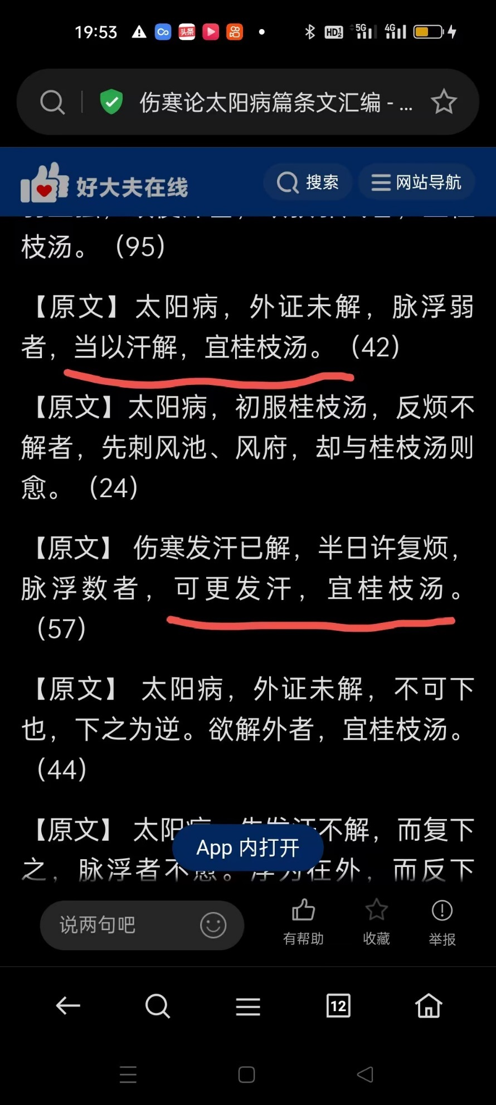

静树：看清楚没有？伤寒一定没汗，中风一定有汗。

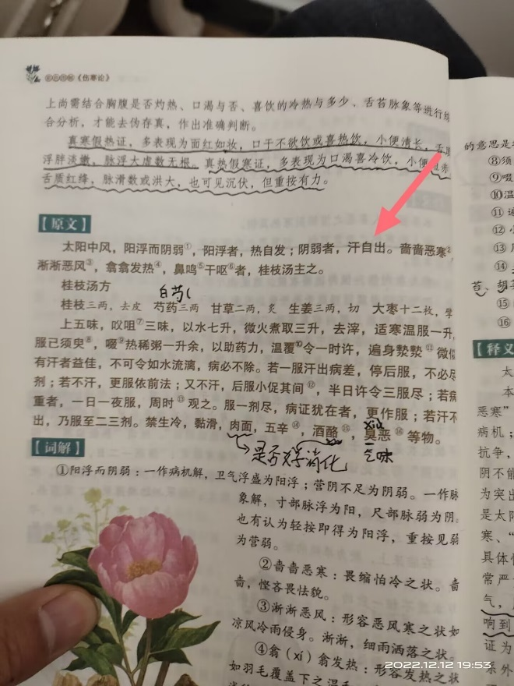 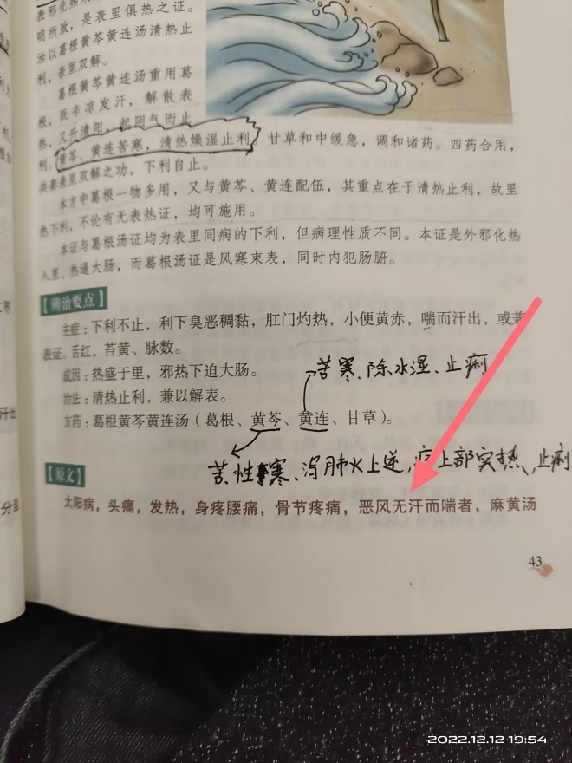

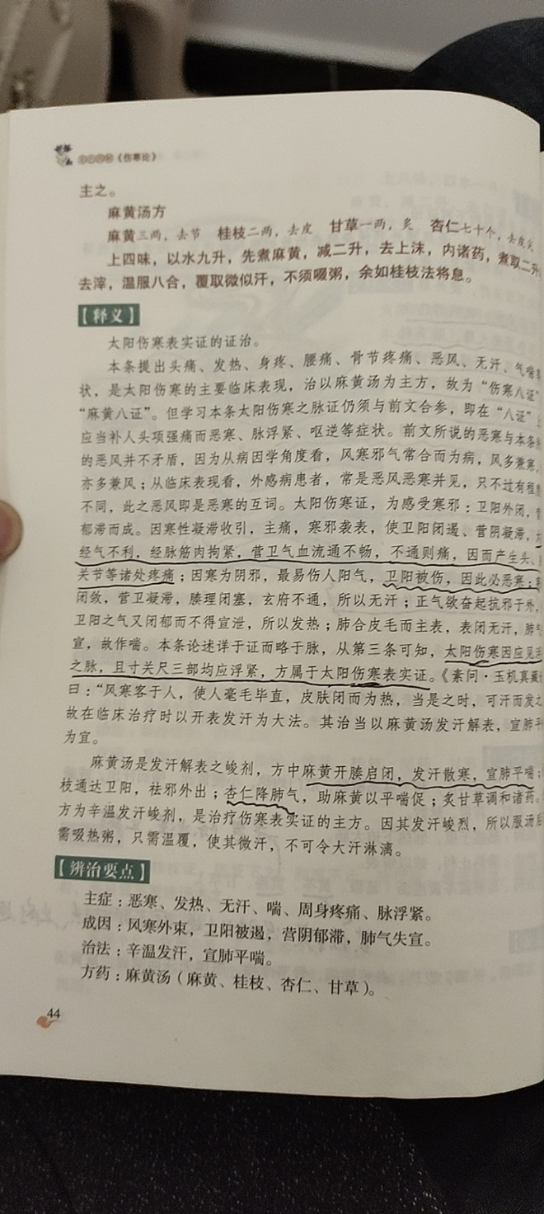

**师：@静树 你太抠书本了。我就问你一条，外感无汗高烧，用生姜红糖水能治吗？按理说应该是伤寒，对吧？为什么喝生姜红糖水出汗烧退了呢？没用麻黄汤，也没用小青龙汤。，你要死抠条纹生姜，红糖水就治不了，再接着问你，生姜红糖水加桂枝能治吗？这不很简单的道理吗？我喝瓶酒出了汗能治吗？我大椎穴刮痧能治吗？**

依依：能，钻被窝里捂出一身汗也能治。

学上古中医：条条大路通罗马。

**师：还跟我抠字眼儿，桂枝汤不能治。伤寒了桂枝汤不能治？桂枝汤的机理都不知道，死抠条文。**

依依：也不怪他没有遇到真正的中医，光抠书本。

**师：其实对于大多数外感风寒，只要外邪还在体表，都可以通过鼓舞正气驱邪外出的办法进行治疗，凡是可以鼓舞正气驱邪外出的都有用，包括病毒性感冒，为什么非典，新冠，管他什么病毒，病邪初起，都可以用这一招来治疗，就是鼓舞正气，让正气去驱赶外邪，并不是用药去杀灭病毒，这就是中医和西医治疗瘟疫的不同点。**

**西医是找到特效药，绕过正气，杀灭病毒；中医的思路不是，中医的思路是鼓舞正气，让正气去驱邪外出。两种思路，两种办法。**

想：新冠可以用玉屏风散吧？

**师：玉屏风散有点作用，防风解表的力量很弱。主要还要辨证论治。看你有什么症状，来决定病毒对你的正气侵扰的程度。**

静待你入我心：玉屏风不是止汗的吗？感冒这么喝，不是闭门留寇吗？

**师：不会闭门留寇，玉屏风散，会固护体表，但不会让你的毛翘直接闭住。**